TRƯỜNG THPT CỦ CHI ĐỀ KIỂM TRA HỌC KỲ II - MÔN: VẬT LÝ – KHỐI 11
TỔ VẬT LÝ Năm học : 2013 – 2014
Ngày 28/4/2014 Thời gian: 45 phút (không kể thời gian phát đề )
I- Phần chung cho tất cả học sinh (8 đ )
Câu 1: Thế nào là hiện tượng cảm ứng điện từ. Phát biểu định luật Faraday về cảm ứng điện từ.(1đ)
Câu 2: Phát biểu định luật Len-xơ về chiều dòng điện cảm ứng.(1đ)
Câu 3: Hiện tượng tự cảm là gì? Viết biểu thức suất điện động tự cảm.(1đ)
Câu 4: phát biểu và viết biểu thức định luật khúc xạ ánh sáng, khi ánh sáng truyền từ môi trường có chiết suất n₁ sang môi trường có chiết suất n₂. ( 1đ)
Câu 5: Thế nào là hiện tượng phản xạ toàn phần? Điều kiện để có phản xạ toàn phần. (1đ)
Câu 6: Chiếu một tia sáng hẹp từ không khí vào trong chất lỏng với góc tới 45⁰ thì góc khúc xạ là 30⁰. Nếu góc tới là 60⁰ thì góc khúc xạ là bao nhiêu? ( 1đ)
Câu 7: Một vật sáng AB đặt trước thấu kính thì cho ảnh thật cao bằng vật và cách vật 80cm.
a/ Tính tiêu cự của thấu kính.(1đ)
b/ Từ vị trí vật cho ảnh cao bằng hai lần vật, phải dịch chuyển vật một đoạn bằng bao nhiêu để ảnh của vật cũng cao bằng hai lần vật.(1đ)
II- Phần riêng (2đ):Học sinh chỉ được làm 1 trong 2 phần riêng (phần A hoặc phần B)
A/ Theo chương trình chuẩn :
Câu 8A: Một ống dây dài 50cm có 2500 vòng dây. Đường kính của ống dây bằng 2cm.
a/ Tính độ tự cảm của ông dây. (1đ)


b/ Dòng điện qua ống dây biến thiên theo thời gian với biểu thức: 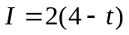. Trong đó I đo bằng (A), t đo bằng (s)Tính suất điện động tự cảm trong ông dây. (1đ).
A
M
N
E, r
B/ Theo chương trình nâng cao:
Câu 8B: Cho mạch điện đặt trong từ trường đều như hình. Biết E = 1,5V,r = 0,1Ω, MN = l = 1m, R_{MN}= 2,9 Ω, B = 0,5T
a/ Tính số suất điện động cảm ứng trong thanh MN khi nó trượt trượt với vận tốc v = 3m/s.(1đ)
b/ Khi thanh MN trượt về phía bên phải với vận tốc bao nhiêu thì ampe kế chỉ 1,5A? Bỏ qua điện trở của ampe kế và dây nối.(1đ)
----HẾT----

ĐÁP ÁN
CÂU | NỘI DUNG ĐÚNG | ĐIỂM
Câu 1  1đ | -Khi có sự biến đổi từ thông qua mặt giới hạn bởi mạch điện kín thì trong mạch suất hiện suất điện động cảm ứng. Hiện tượng đó gọi là hiện tượng cảm ứng điện từ.  - Độ lớn của suất điện động cảm ứng trong trong mạch kín tỉ lệ với tốc độ biến thiên của từ thông qua mạch | 0,5đx2
Câu 2  1đ | Dòng điện cảm ứng trong mạch kín có chiều sau cho từ trường do nó sinh ra chống lại nguyên nhân sinh ra nó | 1đ
Câu 3  1đ | - Hiện tượng tự cảm là hiện tượng cảm ứng điện từ do chính sự biến đổi dòng điện trong mạch đó gây ra  - Biểu thưc: 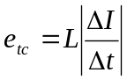 | 0,5đ  0,5đ
Câu 4  1đ | - Phát biểu định luật đúng  - Biểu thức: 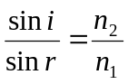 | 0,5đ  0,5đ
Câu 5  1đ | Nêu đúng định nghĩa hiện tượng phản xạ toàn phần  ĐK: 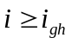 | 0,5đ  0,5đ
Câu 6  1đ | 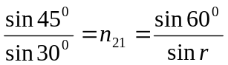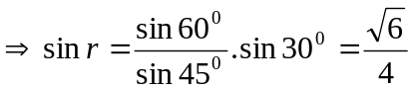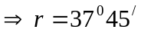 | 0,5đx2
Câu 7  2đ | a/ 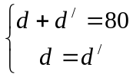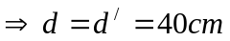 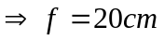  b/ Hai trường hợp cho ảnh bằng nhau, vậy một là ảnh thật, một là ảnh ảo  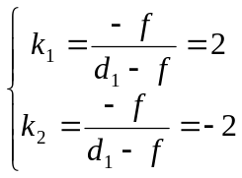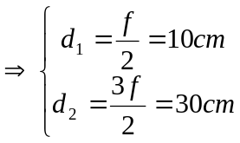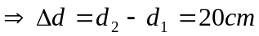 | 0,5đx2  0,5đx2
Câu 8A  2đ | a/ 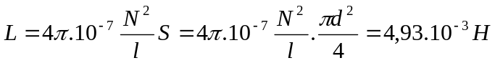  b/ 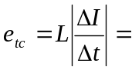2L=9,86.10⁻³V | 0,5đx2  0,5đx2
Câu 8B  2đ | a/ 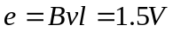  b/ Khi thanh MN phải dịch chuyển sang phải, theo quy tắc bàn tay phải thì I_{C} cùng chiều I.  Vây :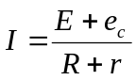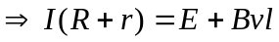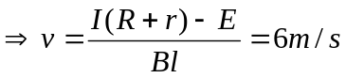 | 0,5đx2  0,5đx2

